Приложение № 1
к документации об аукционе на право
заключения договора купли-продажи
лесных насаждений

Предмет аукциона № 3

Начальная цена предмета аукциона: 203 315 руб. 37 коп.
Кадастровый номер: 21:06:000000:0077
Кирское лесничество
Кирское участковое лесничество

Номер лесного квартала |  | Номер лесотакса-ционного выдела-делянки | Площадь лесосеки, га | Хозяйство, преобла-дающая порода | Породы | Объем, куб. метров
 |  |  |  |  |  | Деловая |  |  |  | Дрова | Хворост-неликвид | Итого
 |  |  |  |  |  | Круп-ная | Сред-  няя | Мел-  кая | Итого | Дрова | Хворост-неликвид
53 |  | 30 | 3,3 | м/л | ель | 11 | 77 | 24 | 112 | 30 |  | 142
 |  |  |  |  | береза | 91 | 114 | 5 | 210 | 115 |  | 325
 |  |  |  |  | осина | 119 | 2 |  | 121 | 152 |  | 273
 |  |  |  |  | липа |  | 10 | 2 | 12 | 39 |  | 51
 |  |  |  |  | итого | 221 | 203 | 31 | 455 | 336 |  | 791

ПЛАН ЛЕСНОГО УЧАСТКА
Местоположение: Чувашская Республика, Кирское лесничество, Кирское участковое лесничество, квартал 53

Вид разрешенного использования: заготовка древесины

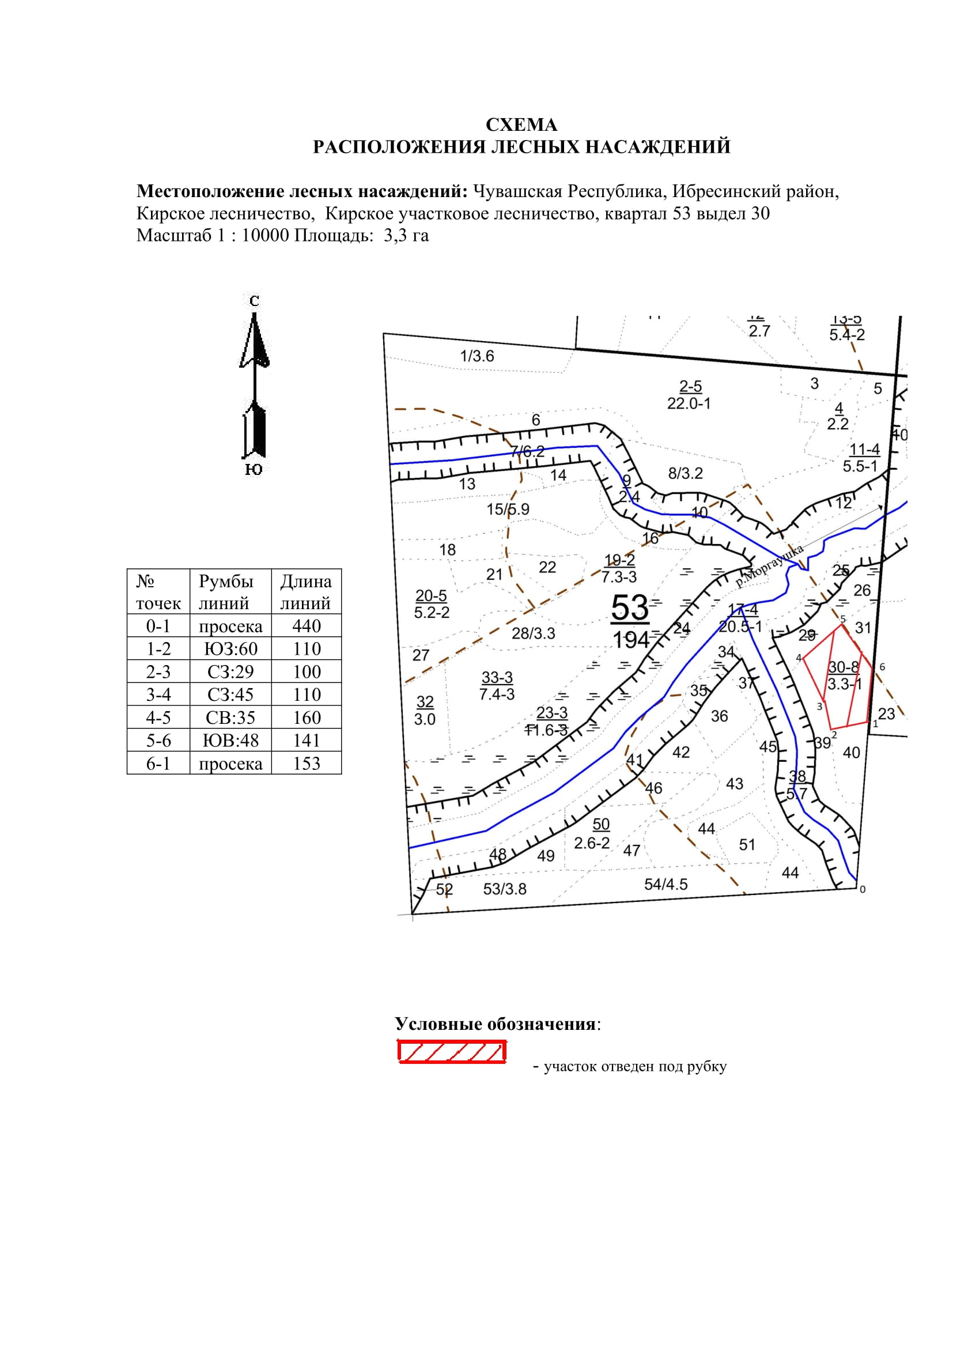

Таксационное описание лесных насаждений,
выставляемых на аукцион на право заключения
договора купли-продажи лесных насаждений
Наименование  участкового лесничества | №  кв. | №  выд. | Площадь,  га | Состав  насаждения | Возраст | Бони-  тет | Общий  запас вырубаемой древесины,  куб.м.
Кирское | 53 | 30 | 3,3 | 4Б4Ос2Е+Лп | 80 | 2 | 791

Характеристика лесных насаждений
га

Общая площадь - всего | в том числе
Общая площадь - всего | лесные земли |  |  |  |  | нелесные земли
Общая площадь - всего | покрытые лесной растительностью - всего | в том числе покрытые лесными культурами | лесные питомники, плантации | непокрытые лесной растительностью | итого | дороги | просеки | боло-та | дру-гие | ито-го
3,3 | 3,3 |  |  |  | 3,3

Целевое назначение лесов | Номер квартала (выдела) | Преобладающая порода | Площадь, га/  запас вырубаемой древесины, куб. м | в том числе по группам возраста древостоя, га / куб. м
 |  |  |  | молодняки | средневозрастные | приспевающие | спелые и перестойные
Кирское участковое лесничество
Эксплуатационные леса | 53/30 | береза | 3,3/791 |  |  |  | 3,3/791

